**Radlogistikverband und TH Wildau: Aufruf zur Teilnahme am Branchenreport 2024**

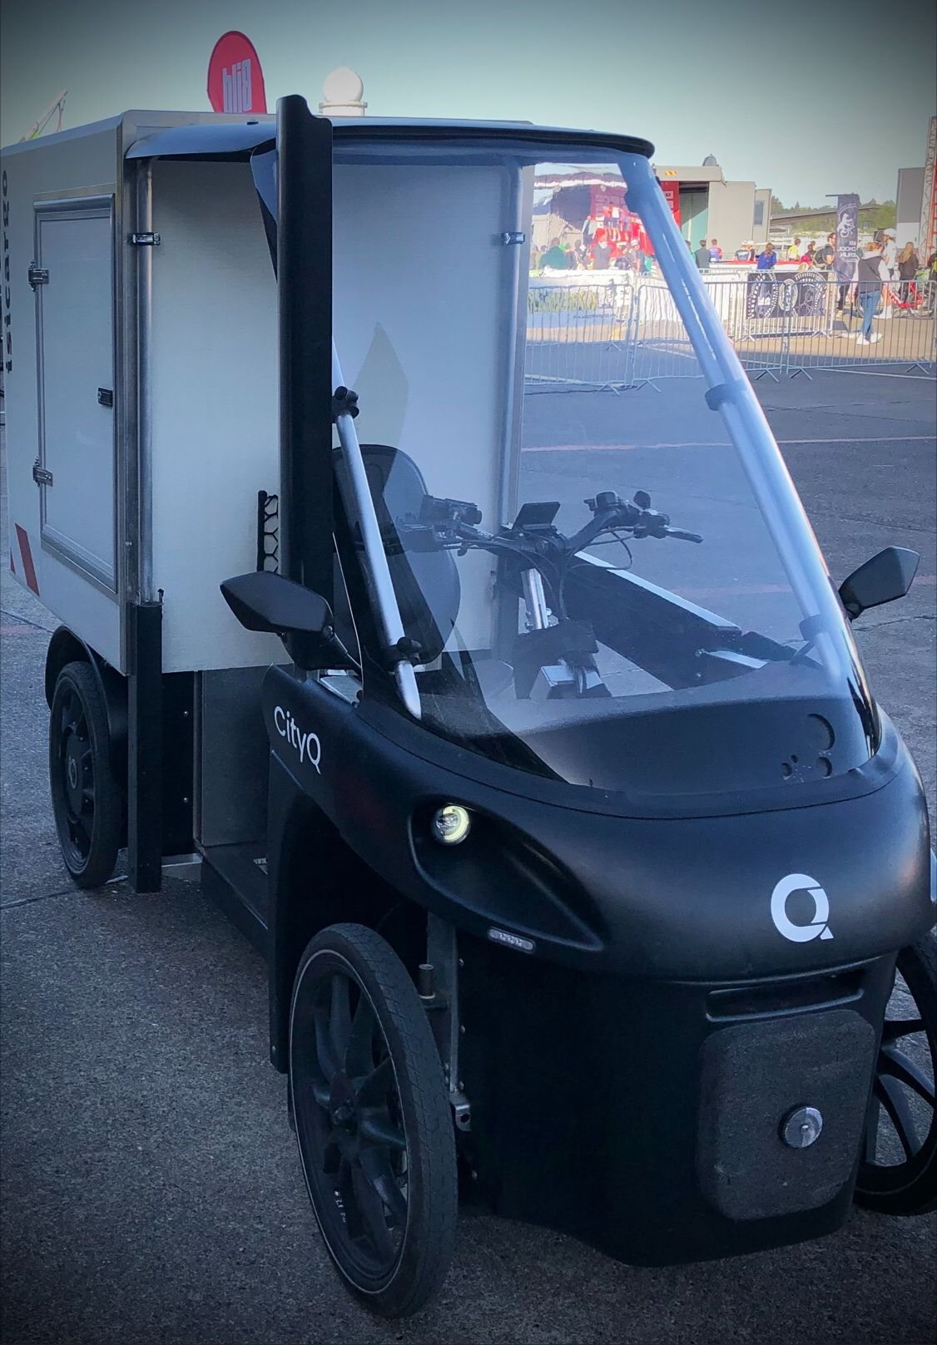

**Bildunterschrift:** Die Logistik mit Fahrrädern und Lastenrädern wächst stetig. Der Radlogistik Verband Deutschland e.V. als Interessenverband erhebt jährlich und systematisch den Beitrag der Branche zum Wachstum grüner Jobs, mehr Klimaschutz und Innovation.

**Bild:** Christian Rudoph / TH Wildau

**Subheadline:** Umfrage zum Branchenreport

**Teaser:**

**Die Logistik mit Fahrrädern und Lastenrädern wächst stetig. Der Radlogistik Verband Deutschland e.V. als Interessenverband erhebt jährlich und systematisch den Beitrag der Branche zum Wachstum grüner Jobs, mehr Klimaschutz und Innovation. Ziel ist es mit starken Zahlen für bessere Rahmenbedingen wirken zu können und die Wachstumsbranche besser zu verstehen.**

**Text:**

**Die Radlogistikbranche transportiert erfreulicherweise jährlich immer mehr Lasten mit den Rädern. Damit leisten die Unternehmen und ihre Beschäftigten einen wesentlichen Beitrag für gesunde, emissionsarme und nachhaltige Städte und Regionen. Egal ob bei der Beförderung von Gütern, Herstellung von Lastenrädern oder -anhängern, Beraterinnen und Berater für Kommunen, die Forschung und Lehre oder andere notwendige Dienstleistungen der Radlogistik, all dies sind Bausteine und Teil der Erfolgsgeschichte der letzten Jahre.**

**Aktuell und nur noch bis 24. Mai 2024 erhebt der** [**Radlogistikverband Deutschland e.V.**](https://www.linkedin.com/company/radlogistikverband/) **in Kooperation mit der Stiftungsprofessur "Radverkehr in intermodalen Verkehrsnetzen" der Technische Hochschule Wildau und der Universität Magdeburg wieder die Daten, um Trends in der Branche abbilden zu können. Also Mitmachen und weiterleiten!**

**Dieses Jahr wird der Branchenreport erstmalig europäisch harmonisiert durchgeführt. Das bedeutet, dass wesentliche Kernfragen so auch von den nationalen Partnerverbänden in Belgien, Großbritannien und Frankreich sowie von Cycling Industries Europe für ganz Europa gestellt werden. Wichtig beim Ausfüllen: Wer in Deutschland ansässig ist, beantwortet bitte nur diese Befragung. Ausgenommen davon sind Hersteller/-innen von Lastenrädern und -anhängern für die private Nutzung. Das Ausfüllen kann zwischen 10 und 20 Minuten, je nach Bereich der Radlogistik, dauern.**

**Die Ergebnisse sollen im Juni 2024 veröffentlicht werden. Eure Daten sind vollständig anonym und werden nur durch die Auswerterin TH Wildau zum Zwecke der Auswertung genutzt.**

**Zur Umfrage:** <https://befragungen.ovgu.de/RadlogistikReport2024/>

Master-Studiengang Radverkehr in intermodalen Verkehrsnetzen  
[www.th-wildau.de](http://www.th-wildau.de)

**Fachliche Ansprechperson TH Wildau**

Prof. Christian Rudolph  
BMVI-Stiftungsprofessur Radverkehr in intermodalen Verkehrsnetzen  
Hochschulring 1, 15745 Wildau  
E-Mail: christian.rudolph@th-wildau.de

**Ansprechpersonen Externe Kommunikation TH Wildau**

Mike Lange / Mareike Rammelt  
TH Wildau  
Hochschulring 1, 15745 Wildau  
Tel. +49 (0)3375 508 211 / -669  
E-Mail: presse@th-wildau.de